**KORELASI ANTARA KEMATIAN AKIBAT KARDIOVASKULER DENGAN KONSUMSI DAGING DI INDONESIA TAHUN 1990 – 2019**

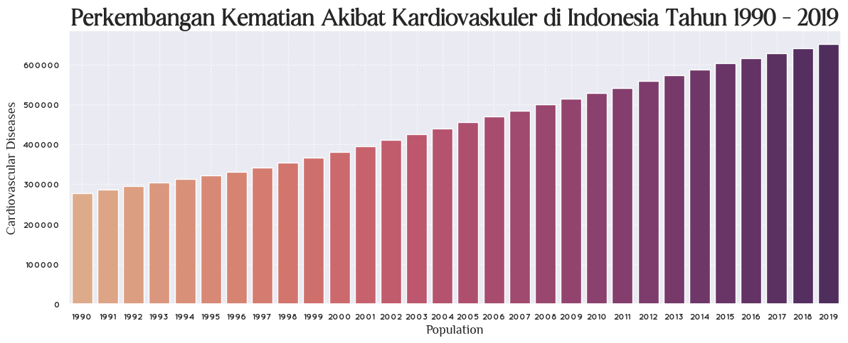

Di Indonesia, angka kematian akibat penyakit kardiovaskular merupakan penyebab kematian dengan rata – rata kematian yang tertinggi dari tahun 1990 hingga tahun 2019 dibandingkan dengan penyebab kematian lainnya. Penyakit kardiovaskular adalah penyakit yang disebabkan oleh gangguan pada jantung dan pembuluh darah, termasuk diantaranya adalah penyakit jantung koroner, gangguan irama jantung (aritmia), gagal jantung, hipertensi dan stroke. Berdasarkan pada grafik tersebut, dapat diketahui bahwa kematian akibat kardiovaskular terus mengalami peingkatan dari tahun ke tahun. Kematian tertinggi terjadi pada tahun 2019 dengan jumlah kematian hingga 651.481 orang.

Untuk dapat mengetahui lebih lanjut mengenai kematian akibat kardiovaskular ini, maka akan dikorelasikan dengan tingkat konsumsi masyarakat Indonesia dari tahun 1990 hingga tahun 2017, agar dapat diketahui apakah memiliki korelasi kuat antara tingkat konsumsi daging dengan kematian akibat kardiovaskular.

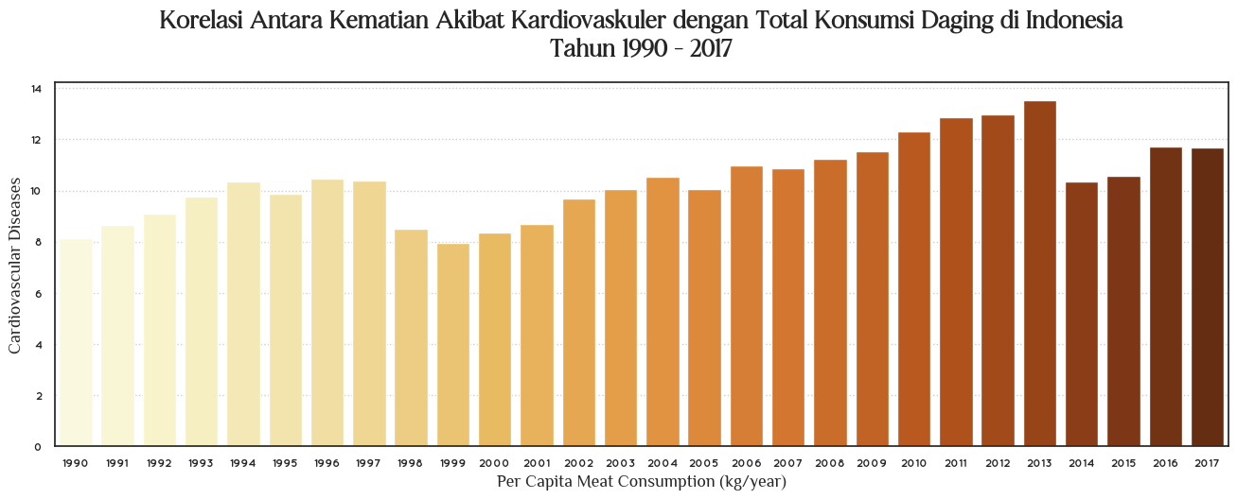

Tingkat konsumsi daging di Indonesia mengalami fluktuasi pada setiap tahunnya. Konsumsi daging dalam grafik tersebut merupakan konsumsi total dari beberapa jenis daging yang dikosumsi secara umum. Dari tahun 1990 hingga tahun 2017, masyarakat Indonesia memiliki rata – rata total konsumsi daging per kapita hingga 10,401 kg/tahun dari semua jenis daging yang dikonsumsi. Tingkat konsumsi daging ini dimungkinkan ada korelasi dengan tingkat kematian akibat kardiovaskuler karena efek dari tingginya konsumsi daging bisa mengakibatkan beberapa penyakit. Oleh karena itu, dilakukan uji korelasi untuk menunjukkan apakah tingkat konsumsi daging dengan kematian akibat penyakit kardiovaskular memiliki pengaruh yang kuat.

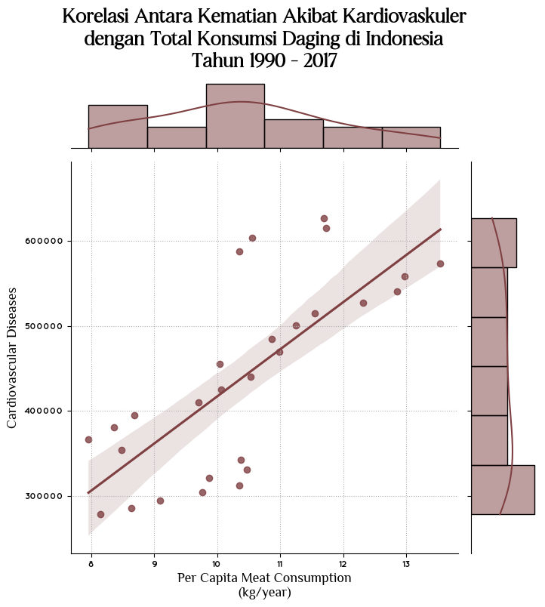

Korelasi antara kematian yang diakibatkan oleh penyakit kardiovaskular dengan total konsumsi daging di Indonesia dari tahun 1990 hingga tahun 2017 berdasarkan pada metode korelasi yanga ada, didapatkan koefisien korelasi yaitu 0.74235, yang memiliki arti bahwa variabel x atau kematian akibat kardiovaskular dengan variabel y atau total konsumsi daging di Indonesia memiliki keterkaitan atau hubungan yang kuat (korelasi positif) karena koefisien korelasinya mendekati angka 1. Hal ini menunjukkan bahwa tingginya kasus kematian akibat kardiovaskular yang meningkat setiap tahun memiliki hubungan yang erat dengan total konsumsi daging di Indonesia.